CHEPES L.R 05 DE ABRI DE 2025

A LA SEÑORA DIRECTORA DEL JARDÍN DE INFANTES NÚCLEO Nº5

PROF. FABIANA RODRÍGUEZ

S……………../……………....D

Tengo el agrado de dirigirme a usted a los efectos de comunicarle, que en el día de la fecha no asistiré a mi lugar de trabajo, por razones particulares; por tal motivo le solicito me justifique el día según el Art.10.4. 3 de la normativa vigente.

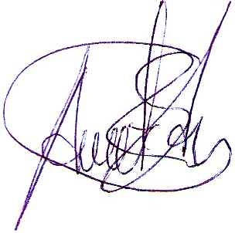 Sin otro particular le saludo a usted con el respeto que se merece.

………………………………….

**ARRIETA SABRINA ANDREA**

 **PROF. NIVEL INICIAL**

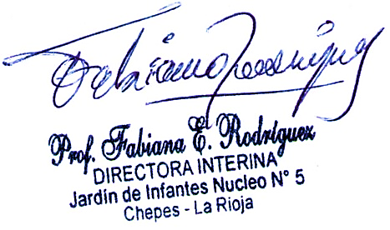

RECIBIDO: 05/05/2025